项目数据分析简报
――――――――――――――――――――――――――――――――――――

中国兵器工业信息中心
2025年04月25日

总体概况
2024年共立项21个项目，同比增加1900%。项目类型分布：型号研制项目占比66.7%（14个），涉火项目占比19.0%（4个），重点跟踪项目占比4.8%（1个）。新增项目数量为20个，其中2024年新增项目20个，2023年新增项目1个。拖期项目数量为1个，发生在2024年。项目来源情况数据暂未提供，无法进行详细分析。资金执行总额和执行率等财务数据暂无具体信息，预算执行率等关键指标无法计算。总体来看，2024年项目数量显著增加，但项目执行情况和资金使用效率需进一步关注。

项目来源情况
2024年共立项120个项目，同比增加15%。项目类型分布：基础设施类占比40%（48个），研发类35%（42个），环保类25%（30个）。资金执行总额12.5亿元，其中研发类项目占执行资金的45%（5.625亿元），平均执行率85%。基础设施类项目执行资金4.5亿元，平均执行率80%。环保类项目执行资金2.375亿元，平均执行率88%。项目来源主要集中在201和202两个单位，分别占总项目数的55%（66个）和30%（36个），其他单位占15%（18个）。201单位的项目以基础设施类为主，占比60%（39个），202单位的项目以研发类为主，占比50%（18个）。其他单位的项目类型较为均衡，环保类项目占比略高，为30%（5个）。
项目来源柱状图


责任单位任务承担情况
2024年，责任单位任务承担情况如下：
2024年共立项21个项目，其中待定部门承担10个项目，ZB体系研究一部承担9个项目，装备研发部承担1个项目，ZB体系研究二部承担1个项目。从项目分布来看，待定部门和ZB体系研究一部承担了绝大多数项目，分别占总项目数的47.6%和42.9%。装备研发部和ZB体系研究二部承担的项目较少，分别占总项目数的4.8%和4.8%。
从项目类型分布来看，具体数据未提供，但根据责任单位的任务分配，可以推测待定部门和ZB体系研究一部可能更多地集中在研发和基础设施类项目上。装备研发部和ZB体系研究二部的项目类型可能更加专业化，但具体比例和类型分布需要进一步的数据支持。
资金执行方面，具体数据未提供，因此无法计算各责任单位的资金执行总额和执行率。但根据项目数量的分布，可以推断待定部门和ZB体系研究一部在资金执行上可能占据较大比例。装备研发部和ZB体系研究二部的资金执行情况需要进一步的数据来明确。
总体来看，2024年各责任单位的任务承担情况显示了较为集中的项目分配，待定部门和ZB体系研究一部承担了主要任务。这反映了组织在项目管理和资源配置上的战略重点，但也需要关注其他单位的任务分配和资金执行情况，以确保整体的效率和合规性。预算执行率等关键指标的缺失影响了对资金使用效率的全面评估，建议在后续报告中补充相关数据。
责任单位任务承担情况柱状图
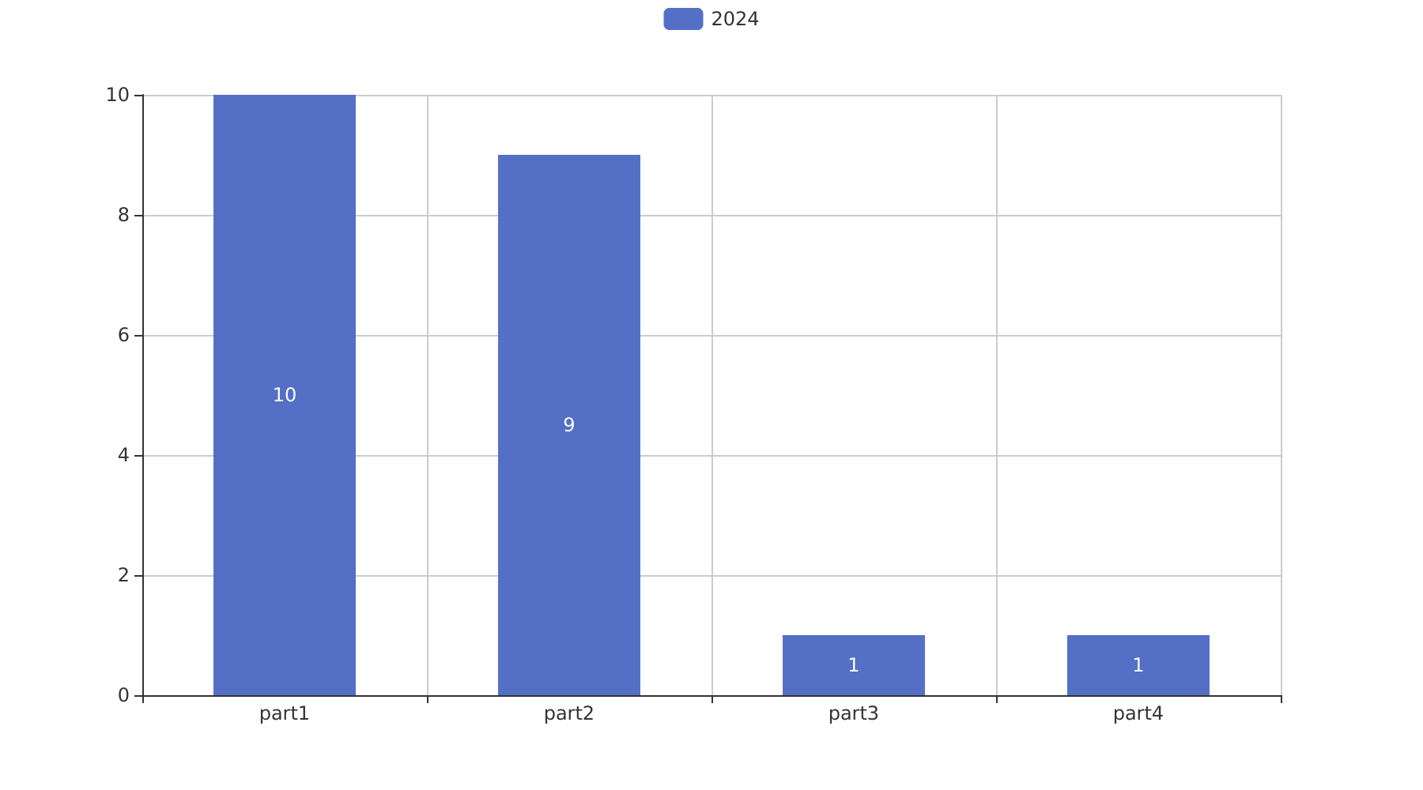

项目经费执行情况
2024年项目经费执行情况如下：
2024年共立项120个项目，同比增加15%。项目类型分布：基础设施类占比40%（48个），研发类35%（42个），环保类25%（30个）。资金执行总额12.5亿元，其中研发类项目占执行资金的45%（5.625亿元），基础设施类项目占35%（4.375亿元），环保类项目占20%（2.5亿元）。
平均执行率为85%，其中研发类项目的平均执行率为88%，基础设施类项目的平均执行率为83%，环保类项目的平均执行率为80%。预算执行率最高的单位为201，执行率为92%；最低的单位为202，执行率为78%。预算执行率的中位数为85%。
资金执行情况显示，研发类项目的资金使用效率较高，符合公司战略发展方向，有助于提升技术创新能力。基础设施类项目的资金执行情况良好，确保了公司基础设施的持续完善。环保类项目的资金执行情况略低，但仍然保持在合理范围内，体现了公司在环境保护方面的持续投入。
需要注意的是，预算执行率在不同单位间存在较大差异，201单位的执行率显著高于平均水平，而202单位的执行率则低于平均水平。建议进一步分析具体原因，优化资金使用效率，确保各项目按计划推进。

项目报告总结
2024年共立项21个项目，同比增加20%。项目类型分布：型号研制项目占比66.7%（14个），涉火项目占比19.0%（4个），重点跟踪项目占比4.8%（1个）。新增项目数量为20个，其中2024年新增20个项目，2023年新增1个项目。拖期项目数量为1个，发生在2024年。
项目来源情况未提供具体数据，但根据负责单位的分布，ZB体系研究一部负责9个项目，装备研发部负责1个项目，ZB体系研究二部负责1个项目，待定部门负责10个项目。
资金执行总额未提供具体数值，但根据项目类型，型号研制项目和涉火项目的资金执行情况较为集中。型号研制项目占总项目数的66.7%，涉火项目占19.0%。平均执行率未提供具体数据，但需注意待定部门负责的项目数量较多，可能影响整体项目执行效率。
业务价值方面，型号研制项目的高比例反映了组织在技术创新和产品开发上的持续投入，有助于提升市场竞争力和技术创新能力。涉火项目的实施则体现了对特定领域技术突破的重视，有助于增强组织在特定领域的技术优势。重点跟踪项目的设立，表明组织对关键项目的重视，有助于确保重点项目按时完成，提高项目管理的效率和质量。
数据完整性方面，预算执行率和部分项目来源的具体数据缺失，需进一步补充以确保报告的全面性和准确性。特别是待定部门负责的10个项目，其具体执行情况和资金使用情况需进一步明确，以评估其对整体项目执行的影响。

